林芝市二高2019-2020学年高一第二学期第二学段考试
数学试卷
一、单选题（每小题4分，共48分）
1. 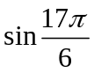=（ ）
A.  B. 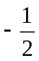 C. 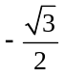 D. 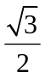
【答案】A
【解析】
【分析】
直接利用三角函数的诱导公式求解.
【详解】因为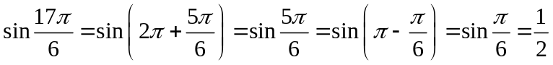.
故选：A
【点睛】本题主要考查三角函数诱导公式的应用，属于基础题.
2. 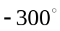化为弧度是（ ）
A. 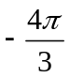 B. 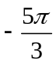 C. 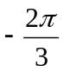 D. 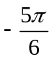
【答案】B
【解析】
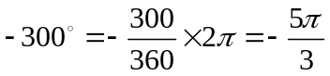
3. 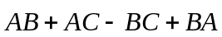化简后等于
A. 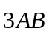 B. 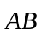 C. 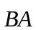 D. 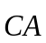
【答案】B
【解析】
【分析】
利用向量的三角形法则即可得出．
【详解】，
故选B．
【点睛】本题考查了向量的三角形法则,考查了推理能力与计算能力，属于基础题．
4. 已知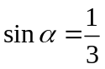，则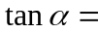（）
A 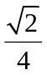 B. 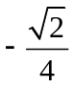 C. 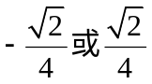 D. 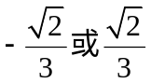
【答案】C
【解析】
【分析】
根据得到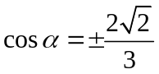，再根据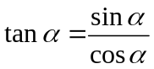得到答案.
【详解】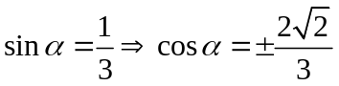
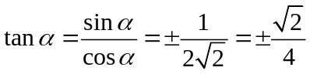
故答案选C
【点睛】本题考查了同角三角函数关系，忽略掉其中一个答案是容易发生的错误.
5. 下列函数中，最小正周期为的是（ ）
A. 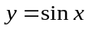 B. 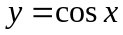 C. 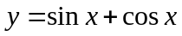 D. 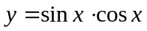
【答案】D
【解析】
【分析】
根据三角函数的最小正周期的求法对选项逐一验证.
【详解】A. 对于，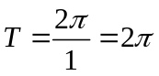， 故错误；
B. 对于，， 故错误；
C. 对于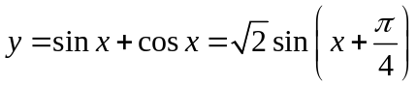，，故错误；
D 对于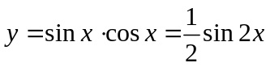，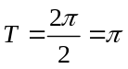，故正确；
故选：D
【点睛】本题主要考查三角函数最小正周期的求法以及辅助角法和二倍角公式，属于基础题.
6. 已知扇形圆心角为，面积为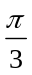，则扇形的弧长等于（）
A. B. 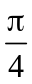 C. D. 
【答案】C
【解析】
【分析】
根据扇形面积公式得到半径，再计算扇形弧长.
【详解】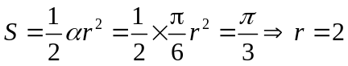
扇形弧长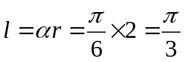
故答案选C
【点睛】本题考查了扇形的面积和弧长公式，解出扇形半径是解题的关键，意在考查学生的计算能力.
7. 若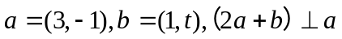，则t=（）
A. 32 B. 23 C. 14 D. 13
【答案】B
【解析】
【分析】
先计算得到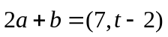，再根据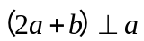得到等式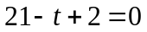解得答案.
【详解】
故答案选B
【点睛】本题考查了向量的计算，意在考查学生对于向量运算法则的灵活运用及计算能力.
8. 计算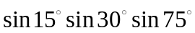的值等于（ ）
A. 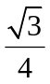 B. 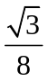 C. D. 
【答案】C
【解析】
【分析】
由三角正弦的倍角公式计算即可．
详解】原式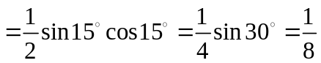．故选C
【点睛】本题属于基础题，考查三角特殊值的正弦公式的计算．
9. 若向量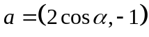， 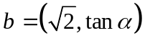，且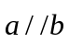，则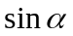＝( )
A.  B. － C. D. －
【答案】B
【解析】
【分析】
根据向量平行的坐标表示，列出等式，化简即可求出．
【详解】因为，所以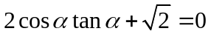，即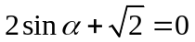，
解得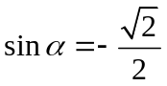，故选B．
【点睛】本题主要考查向量平行的坐标表示以及同角三角函数基本关系的应用．
10. 已知满足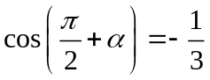，则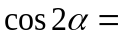（ ）
A. 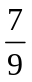 B. 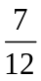 C. 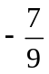 D. 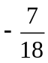
【答案】A
【解析】
【分析】
由题意结合诱导公式可得，再由余弦的二倍角公式即可得解.
【详解】由题意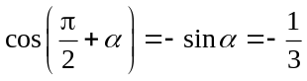，所以，
所以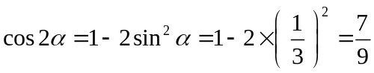.
故选：A.
【点睛】本题考查了三角函数诱导公式与三角恒等变换的应用，考查了运算求解能力，属于基础题.
11. 要得到函数y＝cos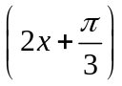的图象，只需将函数y＝cos2的图象（ ）
A. 向左平移个单位长度 B. 向左平移个单位长度
C. 向右平移个单位长度 D. 向右平移个单位长度
【答案】B
【解析】
【分析】
直接利用三角函数的平移变换求解.
【详解】因为函数y＝cos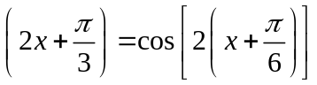，
所以要得到函数y＝cos的图象，只需将函数y＝cos2的图象向左平移个单位长度，
故选：B
【点睛】本题主要考查三角函数的图象的平移变换，属于基础题.
12. 如图是函数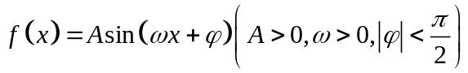在一个周期内的图象，则其解析式是（ ）
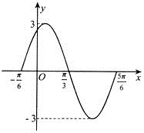
A. 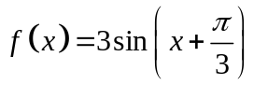 B. 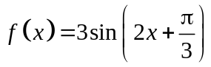
C. 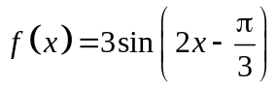 D. 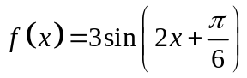
【答案】B
【解析】
【分析】
通过函数的图象可得到：A=3，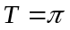，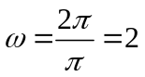，则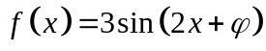，然后再利用点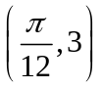在图象上求解.，
【详解】由函数的图象可知：A=3，，，
所以，
又点在图象上，
所以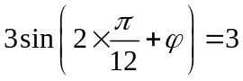，
即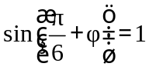，
所以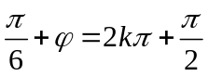，
即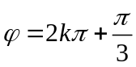，
因为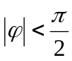，
所以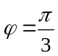
所以
故选：B
【点睛】本题主要考查利用三角函数的图象求解析式，还考查了运算求解的能力，属于中档题.
二、填空题（每小题4分，共16分）
13. 已知向量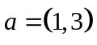，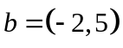，那么向量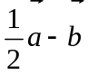的坐标是______.
【答案】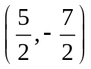
【解析】
【分析】
直接利用向量的数乘运算和两个向量的加减运算，求出向量的坐标.
【详解】解：向量，，
向量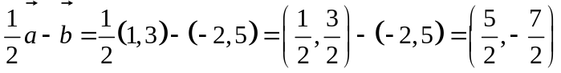.
故答案为：.
【点睛】本题考查向量的数乘运算和两个向量的加减运算，两个向量坐标形式的运算，属于基础题.
14. 已知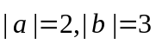，且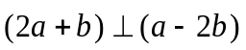，则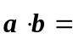______．
【答案】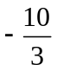
【解析】
【分析】
根据向量垂直化简条件，结合向量的模，解得结果.
【详解】
故答案：
【点睛】本题考查向量垂直、由向量模求数量积，考查基本分析求解能力，属基础题.
15. 已知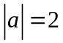，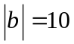，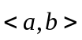＝120°，则向量在向量方向上的投影是________，向量在向量方向上的投影是________
【答案】 (1). －5 (2). －1
【解析】
【分析】
根据向量投影的定义，即可求解、
【详解】根据向量投影的定义，向量在向量方向上的投影是
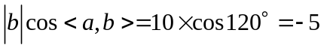；
向量在向量方向上的投影是
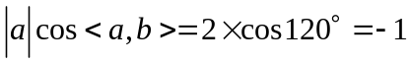．
【点睛】本题主要考查向量投影的定义的应用．
16. 已知向量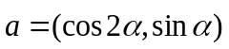，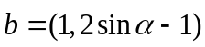，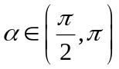，若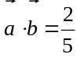，则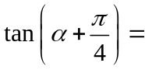_______.
【答案】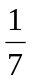
【解析】
【分析】
根据向量，，利用，解得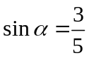，利用三角函数基本关系式得到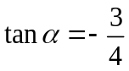，再利用两角和的正切公式求解.
【详解】已知向量，，
所以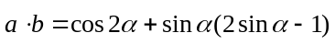，
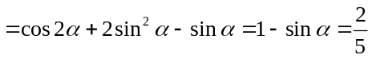
解得，又，
所以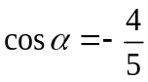，，
所以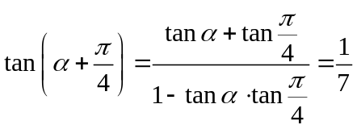，
故答案为：
【点睛】本题主要考查平面向量与三角恒等变换，还考查了运算求解的能力，属于基础题.
三、解答题(17、18题各6分，19、20每题各12分，共36分)
17. 设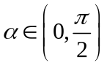，且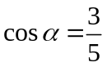，求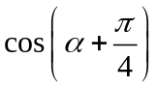的值．
【答案】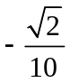
【解析】
【分析】
由已知先算得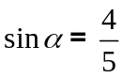，再利用两角和的余弦公式运算即可得到答案.
【详解】因为，，所以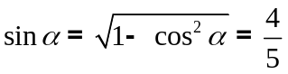，
所以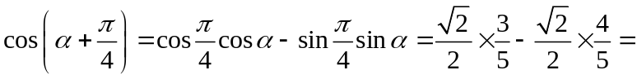
【点睛】本题主要考查两角和的余弦公式的应用，涉及到同角三角函数的基本关系，考查学生的数学计算能力，是一道容易题.
18. 已知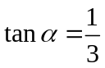，求：
（1）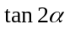；
（2）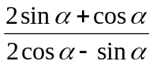
【答案】（1）；（2）1.
【解析】
【分析】
（1）本题首先可以根据二倍角公式将转化为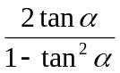，然后代入，即可得出结果；
（2）本题首先可以根据同角三角函数关系将转化为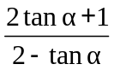，然后代入，即可得出结果.
【详解】（1）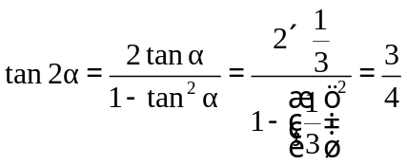，
（2）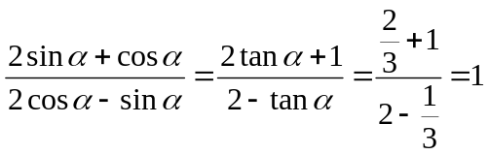.
【点睛】本题考查二倍角公式以及同角三角函数关系，考查的公式为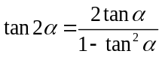、，考查计算能力，是简单题.
19. 在平面直角坐标系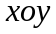中，已知向量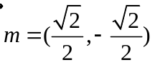，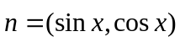，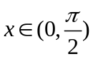．
（1）若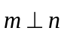，求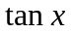的值；
（2）若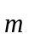与的夹角为，求的值．
【答案】（1）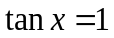（2）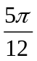．
【解析】
【分析】
（1）转化，为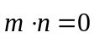，代入坐标计算即得解；
（2）由题意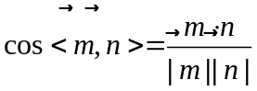，代入可得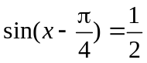，结合角的范围计算即得解.
【详解】（1）∵，
∴，
故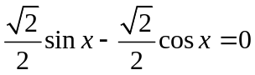，
∴．
（2）∵与的夹角为，
∴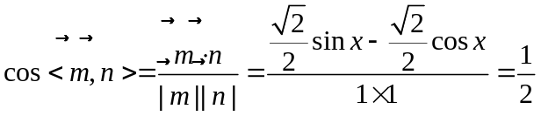，
故，
又，∴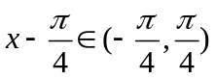，
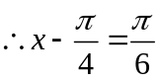，即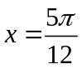．
故的值为．
【点睛】本题考查了向量与三角函数综合，考查了学生综合分析，概念理解，数学运算的能力，属于中档题。
20. 已知函数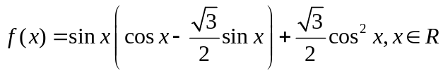.
（1）求函数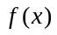的最小正周期；
（2）求函数的单调递增区间.
【答案】（1）（2）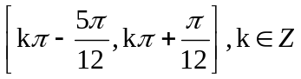
【解析】
【分析】
（1）通过降次公式和辅助角公式化简函数得到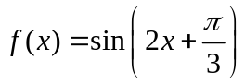，再根据周期公式得到答案.
（2）根据（1）中函数表达式，直接利用单调区间公式得到答案.
【详解】（1）由题意得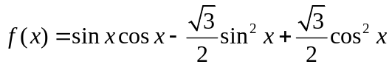
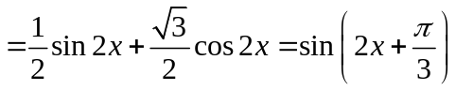．
可得：函数的最小正周期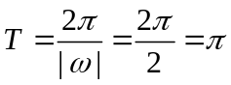
（2）由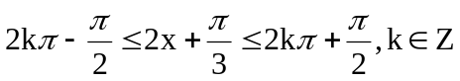，
得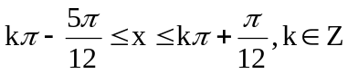，
所以函数的单调递增区间为．
【点睛】本题考查三角函数的最小正周期，函数的单调区间，将函数化简为标准形式是解题的关键，意在考查学生对于三角函数性质的应用和计算能力.

